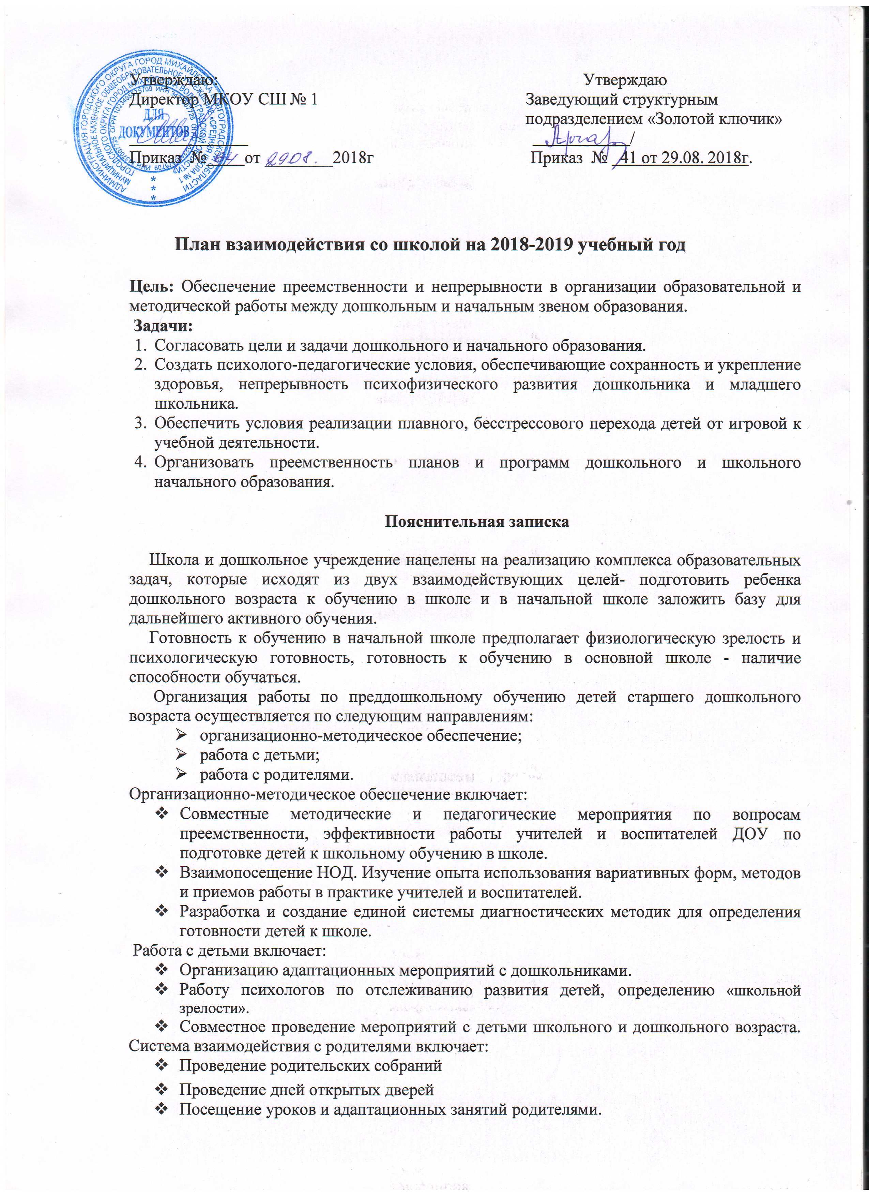
- Консультации психолога и учителя.
- Организация экскурсий по школе.
- Привлечение родителей к организации детских праздников, спортивных соревнований.
Взаимодействие ДОУ и школы в процессе подготовки детей к школьному обучению предполагает создание комплекса условий, обеспечивающих формирование готовности ребенка к школе на основе единых требований. Адаптационные занятия позволяют преодолеть последствия имеющегося у ребенка негативного опыта общения с социумом и предполагают более легкую адаптацию к условиям школы.
Ожидаемые результаты
Такая целенаправленная работа по подготовке детей к школе должна способствовать:
- Созданию и совершенствованию благоприятных условий для обеспечения:
-личностного развития ребенка;
-укрепления психического и физического здоровья;
-целостного восприятия картины окружающего мира;
-формирования социально-нравственных норм и готовности к школьному обучению;
-преодоления разноуровневой подготовки.
- Созданию единой системы диагностических методик за достигнутым уровнем развития детей и дальнейшего прогнозирования его развития.
- Совершенствованию форм организации учебно-воспитательного процесса и методов обучения в ДОУ и начальной школе.
- Обеспечению более успешной адаптации детей к обучению в начальных классах, сохранению желания дошкольников учиться и развиваться.
Для педагогов организация работы по предшкольному образованию дает возможность лучше понять детей и выстроить свою работу в соответствии с их развитием.

План работы
№ | Мероприятие | Сроки | Ответственные
Методическая работа
 | Обсуждение плана работы по подготовке детей к школе | сентябрь | Старший воспитатель СП и заместитель директора школы
 | Знакомство воспитателей с требованиями образовательной программы в 1 классе в соответствии с ФГОС НО. | октябрь | Старший воспитатель СП и заместитель директора школы
 | Знакомство учителей с образовательной работой в подготовительной группе в рамках реализации ФГОС ДО | октябрь | Заместитель директора школы
 | Посещение воспитателями уроков в 1 классе. | ноябрь | Старший воспитатель СП и заместитель директора школы
 | Организация и проведение тематического педсовета в МБДОУ «Использование педагогических технологий в образовательной области «Физическое развитие», обеспечивающих физическую готовность ребенка к школьному обучению» | ноябрь | Заведующий, старший воспитатель СП
 | Посещение учителями начальных  классов занятий в дошкольной группе:  Цель: знакомство с уровнем развития  детей подготовительных группы | январь, май | заместитель директора школы
 | Мониторинг готовности дошкольников к школьному обучению | октябрь, | Воспитатели, психолог
 | Мониторинг успеваемости  первоклассников | декабрь | Воспитатели, учителя нач.кл.
 | Круглый стол для педагогов ОУ по результатам мониторинга «Готовность  дошкольников к школьному обучению» | май | Старший воспитатель СП и заместитель директора школы, воспитатели, учителя нач.кл.
Работа с детьми
 | Экскурсии детей в школу:  - знакомство со зданием школы;  - знакомство с кабинетом (классом);  - знакомство со школьной мастерской;  □знакомство со физкультурным залом;  - знакомство со школьной библиотекой. | в течение года | воспитатели, учителя  нач. классов
 | Интеллектуальный марафон «Знай-ка!»  для детей старшего дошкольного возраста | февраль | воспитатели
 | Совместные мероприятия учащихся 1-х классов и воспитанников ДОУ по разным направлениям развития. | В течение года | Воспитатели, учителя физической культуры,  музыкальный руководитель
 | Курсы для будущих первоклассников «Школа будущего первоклассника» | ноябрь -апрель | учителя нач. классов
 | «Прощай, любимый детский сад! Здравствуй, здравствуй, школа!» | май | воспитатели, музыкальный руководитель
Работа с родителями
 | Консультация (на сайте МБДОУ) «Критерии готовности ребенка к школьному обучению» | ноябрь | Старший воспитатель СП
 | Оформление уголка в ДОУ «Для вас,  родители будущих первоклассников» | декабрь | воспитатели
 | Консультация (на сайте МБДОУ): «Речевая подготовка детей к школе в семье» | Январь | Старший воспитатель СП
 | Проведение родительского собрания в подготовительной группе на тему «Как помочь ребенку подготовиться к школе» | март | Воспитатели
 | Анкетирование родителей «Ваш ребенок скоро станет первоклассником». | апрель | воспитатели
 | Курсы для будущих первоклассников «Особенности организации обучения по ФГОС в начальной школе». | Ноябрь - апрель | учителя нач. классов
 | Индивидуальное консультирование родителей по результатам диагностики  готовности детей к обучению в школе. | в течение года | Воспитатели, педагог-психолог
 | Телефонная «Горячая линия» для родителей: «Что беспокоит родителей перед записью детей в школу?» | Апрель-май | педагог-психолог
 | День открытых дверей для родителей и будущих первоклассников | май | заместитель директора школы, учителя нач.классов
 | Выставки детского творчества | в течение года | воспитатели

